**AutoPrint Pro:** Server installatie, i.c.m. FTP server (FTP upload vanuit Magento)

Inhoudsopgave

Inleiding 2

Installatie 2

Print channel settings 3

Licentie (per installatie) 6

Handmatig starten van channel scanning (print verwerking) 6

Windows service 7

# Inleiding

AutoPrint Pro is een applicatie die een aantal directories monitored en zodra er een document in wordt geplaatst stuurt hij deze door naar de gekoppelde printer.

Het programma kan op een desktop en/of op een server geïnstalleerd worden.

In dit document zal de installatie op een Windows server beschreven worden.  
Op de Windows server dient een FTP server te zijn geïnstalleerd (zoals IIS) welke van buitenaf door Magento bereikbaar is.

Magento zal nl. d.m.v. een FTP upload de PDF bestanden in de juiste directories plaatsen.

Meer informatie & download:  
<http://www.4-tech-engineering.com/software/autoprintpro/autoprintpro.htm>

# Installatie

Log in op de desbetreffende printserver met een FULL-administrator account.

Download de laatste versie van de website.

Installeer AutoPrint Pro in:  
C:\Program Files\AutoPrintProApp

(Mochten er problemen blijken te zijn met rechten tijdens het printen, dan doet u er beter aan te installeren in:  
C: \AutoPrintProApp, de standaard locatie)

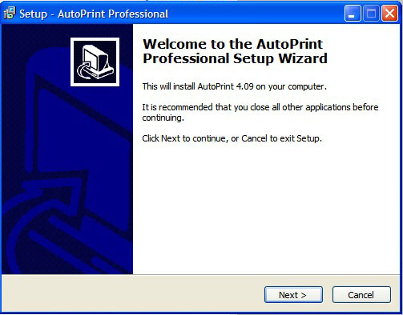

# Print channel settings

Start AutoPrint Pro en click op de tab ‘Print channel settings’.

Klik op ‘Create new channel’ om een nieuwe print channel toe te voegen.

Klik op STEP 1 en selecteer de map welke d.m.v. FTP van buitenaf bereikbaar is gemaakt, bv. E:\AutoPrintProFiles

Selecteer daarna het nummer van de vestiging (bv. 24) en normal.

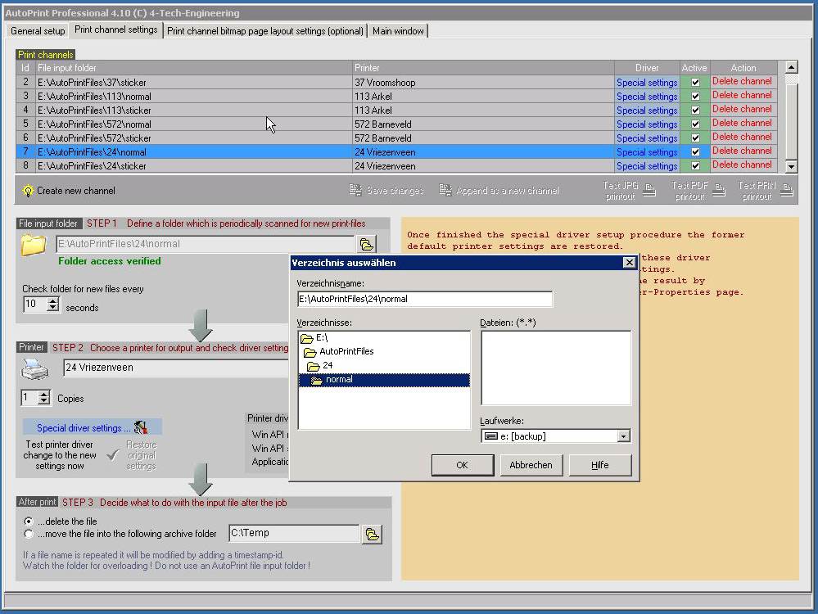

Klik op STEP 2 en selecteer de gewenste printer.

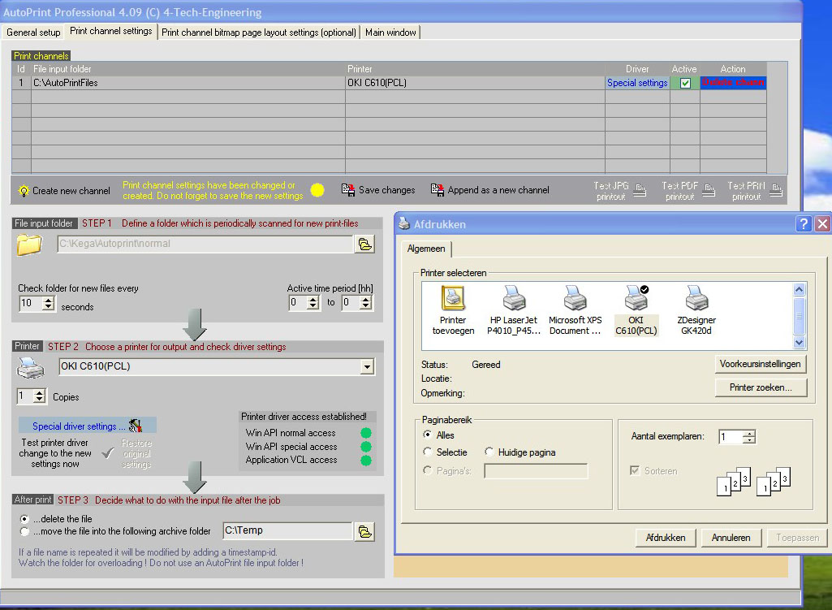

Evt. kunnen er via de knop ‘Special driver settings…’ aanvullende instellingen voor de printer geselecteerd worden (zoals Lade selectie).

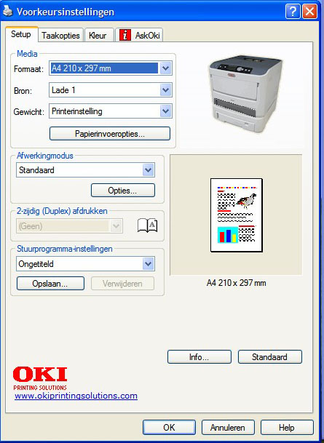Selecteer lade 1.  
* Dit kan ook een andere lade zijn, afhankelijk van uw printer & configuratie.

Klik op STEP 3 (optioneel) en selecteer wat te doen met verwerkte bestanden.

Vergeet niet op ‘Save changes’ te drukken.



Herhaal alle stappen nogmaals voor het toevoegen van een 2e print channel t.b.v. **stickers**.

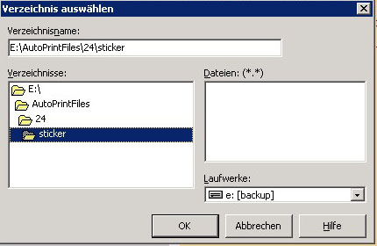

Selecteer de sticker map.

En stel bij het aanmaken van de printer via ‘Special driver settings…’ lade 2 in.  
* Dit kan ook een andere lade zijn, afhankelijk van uw printer & configuratie.

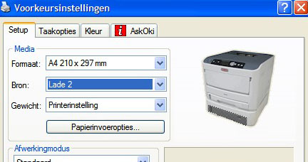

*\* Testen ‘print channels’  
Klik op een channel en op de knop ‘Test PDF printout’ om te zien of de PDF op de juiste manier verwerkt wordt.*

# Licentie (per installatie)

Ga naar de tab “Main window”, en klik op About and Registration.

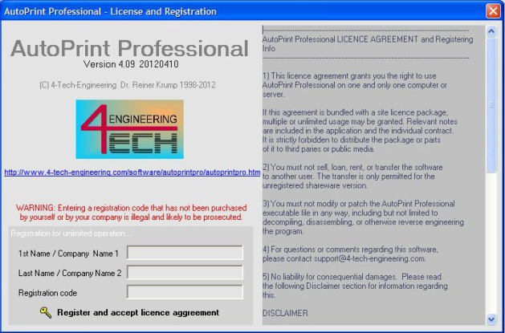

Vul de benodigde licentie gegevens in (zonder deze gegevens stopt het programma na 25 prints).

# Handmatig starten van channel scanning (print verwerking)

Ga naar de tab “Main window”, hier zie je wat log informatie m.b.t. de print channels.

Klik op “Start scanning”, AutoPrint Pro zal nu elke 10sec de print channels scannen.



Nadat u heeft getest of de verwerking op de juiste manier plaatsvind dient u op ‘Stop scanning’ te drukken en AutoPrint Pro als Windows service te installeren.

# Windows service

AutoPrint Pro dient als Windows service geïnstalleerd te worden.  
Anders zal AutoPrintPro stoppen met het scannen van de directories zodra de administrator uitlogt.

Ga naar de tab ‘General setup’ en Win32 service.

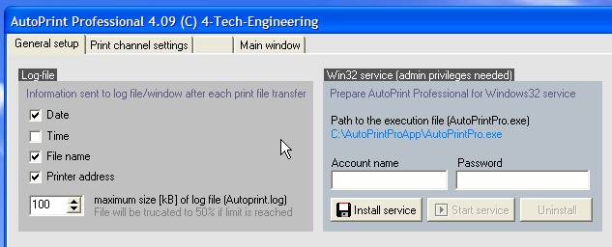

Vul hier een (lokaal) account met admin rechten in en klik op “Install service”, daarna ‘Start service’.

Vanaf nu zal AutoPrint Pro op de achtergrond draaien en kan de applicatie worden gestart om wijzigingen te maken aan de print channels.